
HỌC VIỆN KỸ THUẬT QUÂN SỰ
KHOA CÔNG NGHỆ THÔNG TIN

WEBSITE QUẢN LÝ CỬA HÀNG QUẦN ÁO ONLINE
TÀI LIỆU MÔ TẢ THIẾT KẾ CƠ SỞ DỮ LIỆU

Mã dự án: DA01
Mã tài liệu: TKCSDL01
Phiên bản tài liệu: [v1.0]

Hà Nội, 08 tháng 03 năm 2016
Bảng ghi nhận sự thay đổi của tài liệu
Thời gian thay đổi | Tác nhân | Lý do | Phiên bản bị thay đổi | Mô tả sự thay đổi | Phiên bản mới
08/03/2016 | DatNV | Tạo mới |  | Tạo mới | V1.0

Trang ký

Người lập: Nguyễn Văn Đạt Ngày 08/03/2016
Manager

Người xem xét: [Họ và tên] Ngày
[Chức vụ]

Người xem xét: [Họ và tên] Ngày
[Chức vụ]

Người xem xét: [Họ và tên] Ngày
[Nhóm trưởng]

Người phê duyệt: [Họ và tên] Ngày
[Giáo viên hướng dẫn]

MỤC LỤC
1. GIỚI THIỆU 7
1.1. Mục đích tài liệu 7
1.2. Phạm vi tài liệu 7
1.3. Thuật ngữ và các từ viết tắt 7
1.4. Tài liệu tham khảo 7
1.5. Mô tả tài liệu 8
2. THIẾT KẾ LOGIC CSDL 9
2.1. Mô hình quan hệ của CSDL 9
2.2. Bảng Shop 11
2.2.1. Constraints 11
2.2.2. Indexes 12
2.3. Bảng GroupClothes 12
2.3.1. Constraints 12
2.3.2. Indexes 13
2.4 Bảng Clothes 13
2.4.1 Constraints 14
2.4.2 Indexes 14
2.5 Bảng ClothesImages 14
2.5.1 Constraints 15
2.5.2 Indexes 15
2.6 Bảng Sale 15
2.6.1 Constraints 16
2.6.2 Indexes 16
2.7 Bảng ClothesSale 16
2.7.1 Constraints 17
2.7.2 Indexes 17
2.8 Bảng Order 17
2.8.1 Constraints 18
2.8.2 Indexes 19
2.9 Bảng OrderDetail 19
2.9.1 Constraints 19
2.9.2 Indexes 20
2.10 Bảng Customer 20
2.10.1 Constraint 21
2.10.2 Indexes 21
3. CÁC FILE DỮ LIỆU 22
4. THIẾT KẾ VẬT LÝ CSDL 23
5. PHỤ LỤC 24

1. GIỚI THIỆU

1.1. Mục đích tài liệu
Mục đích của tài liệu này là nhằm đặc tả lại chi tiết cơ sở dữ liệu của hệ thống ứng dụng, giúp cho những người phát triển ứng dụng có cái nhìn trực quan và đầy đủ về cách tổ chức dữ liệu , cũng như là các con đường để có thể truy xuất dữ liệu của hệ thống mà có cách xử lý tốt trong quá trình phát triển ứng dụng.

1.2. Phạm vi tài liệu
Cơ sở dữ liệu này được phát triển nhằm phục vụ cho nhu cầu truy xuất dữ liệu cho hệ thống ứng dụng quản lý cửa hàng bách hóa. Hệ thống sẽ lưu trữ và quản lý toàn bộ các tài nguyên về dữ liệu.

1.3. Thuật ngữ và các từ viết tắt
Thuật ngữ | Định nghĩa | Giải thích
CNTT | Công nghệ thông tin
CNPM | Công nghệ phần mềm
CSDL | Cơ sở dữ liệu | Nơi lưu trữ thông tin và cho phép truy cập
PK | Primary Key | Khóa chính
UK | Unique Key | Khóa duy nhất
…. | ….. | ….

1.4. Tài liệu tham khảo
STT | Tên tài liệu | Nguồn | Ngày phát hành
1 | Mẫu ‘Tài liệu thiết kế CSDL’ | https://hienngong.wordpress.com/category/software-project-management/ | n/a
2 | Mẫu thiết kế CSDL giả lập cây ATM | http;//FPT-University/SRS-atm | n/a

1.5. Mô tả tài liệu
Tài liệu này gồm 5 phần:
- Phần 1: Giới thiệu về mục đính, phạm vi tài liệu.
- Phần 2: Thiết kế logic CSDL
- Mô hình quan hệ của CSDL: mô hình diagram của CSDL.
- Danh sách các bảng trong CSDL: mô tả các trường của từng bảng như kiểu dữ liệu, độ dài, allow null, unique, not null, Primary/ Foreign Key, giá trị mặc định, mô tả
- Phần 3: Các file dữ liệu
Mô tả các file dữ liệu như: cấu trúc tên file, nội dung file, nơi lưu trữ, các trường dữ liệu….
- Phần 4: Thiết kế vật lý CSDL
Mô tả hệ quản trị CSDL
- Phần 5: Phụ lục

2. THIẾT KẾ LOGIC CSDL

2.1. Mô hình quan hệ của CSDL
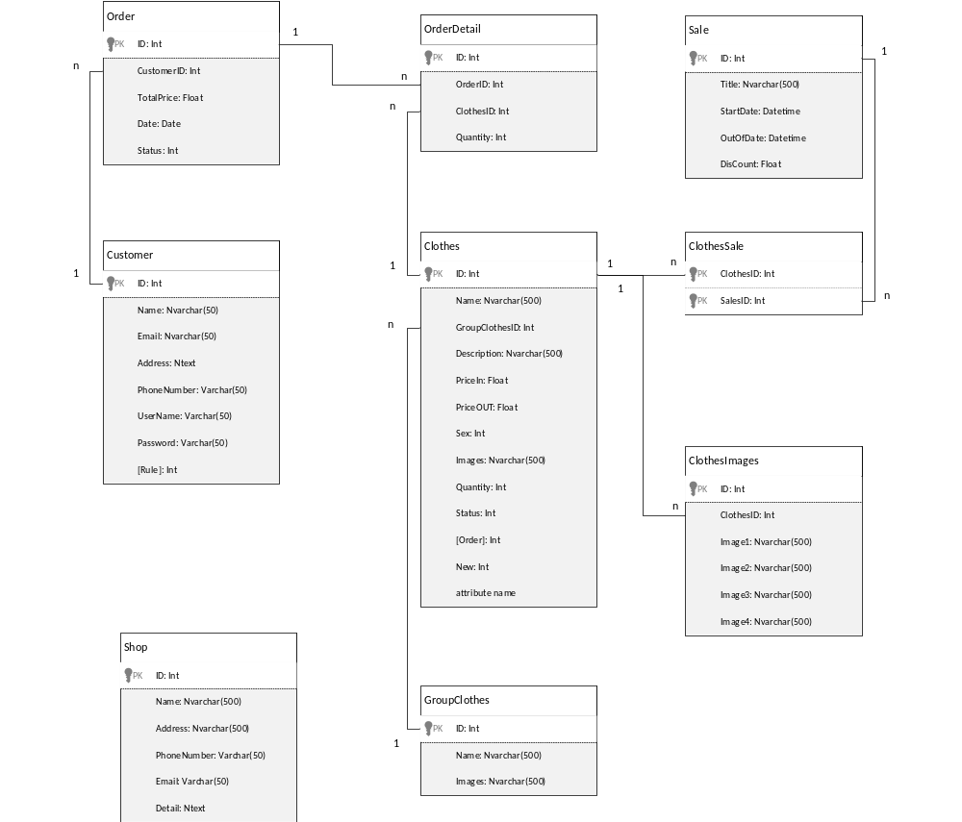
- Danh sách các bảng trong CSDL
STT | Tên bảng | Alias | Mô tả
1 | Shop | TBL1 | Là bảng mô tả thông tin của cửa hàng
2 | GroupClothes | TBL2 | Là bảng mô tả thông tin của các nhóm sản phẩm
3 | Clothes | TBL3 | Là bảng mô tả thông tin về các sản phẩm được trưng bày trên hệ thống website
4 | ClothesImages | TBL4 | Là bảng con của bảng Clothes chứa các trường lưu thông tin về ảnh của bảng Clothes
5 | Sale | TBL5 | Là bảng mô tả thông tin về những đợt khuyến mãi của cửa hàng
6 | ClothesSale | TBL6 | Là bảng mô tả cụ thể về sự khuyến mãi của từng loại sản phẩm.
7 | Order | TBL7 | Là bảng cho biết đơn hàng này là của khách hàng nào đã đặt hàng
8 | OrderDetail | TBL8 | Là bảng mô tả chi tiết về đơn hàng đã đặt của khách hàng gồm những loại mặt hàng nào và số lượng là bao nhiêu
9 | Customer | TBL9 | Là bảng mô tả thông tin tài khoản của người dùng

2.2. Bảng Shop
[
STT | Tên trường | Kiểu dữ liệu | Độ dài | Allow Null | Unique | Primary/Foreign Key | Giá trị mặc định | Mô tả
1 | ID | INT |  | N | Y | Y |  | Là trường tự tăng, khóa chính của bản ghi
2 | Name | NVARCHAR | 500 | N | N | N |  | Tên của cửa hàng
3 | Address | NVARCHAR | 500 | N | N | N |  | Địa chỉ của cửa hàng
4 | PhoneNumber | VARCHAR | 50 | N | N | N |  | Số điện thoại của cửa hàng
5 | Email | VARCHAR | 50 | N | N | N |  | Email liên hệ của cửa hàng
6 | Detail | NTEXT |  | N | N | N |  | Thông tin chi tiết về cửa hàng
]

2.2.1. Constraints
[
STT | Tên constraint | Loại | Các trường liên quan
1 | Shop_ID | PK | ID
]

2.2.2. Indexes
[
STT | Tên index | Loại | Các trường liên quan
1 | Shop_ID | PK | ID
]

2.3. Bảng GroupClothes
[
STT | Tên trường | Kiểu dữ liệu | Độ dài | Allow Null | Unique | Primary/Foreign Key | Giá trị mặc định | Mô tả
1 | ID | INT |  | N | Y | Y |  | Là trường tự tăng, khóa chính của bản ghi
2 | Name | NVARCHAR | 500 | N | N | N |  | Tên của nhóm sản phẩm
3 | Images | NVARCHAR | 500 | Y | N | N |  | Hình ảnh minh họa cho nhóm sản phẩm
]

2.3.1. Constraints
[
STT | Tên index | Loại | Các trường liên quan
1 | GroupClothes_ID | PK | ID
]

2.3.2. Indexes
[
STT | Tên index | Loại | Các trường liên quan
1 | GroupClothes_ID | PK | ID
]

2.4 Bảng Clothes
[
STT | Tên trường | Kiểu dữ liệu | Độ dài | Allow Null | Unique | Primary/Foreign Key | Giá trị mặc định | Mô tả
1 | ID | INT |  | N | Y | Y |  | Là trường tự tăng, khóa chính của bản ghi
2 | Name | NVARCHAR | 500 | N | N | N |  | Tên của hàng hóa
3 | GroupClothesID | INT |  | N | N | Y |  | Nhóm của hàng hóa
4 | Description | VARCHAR | 500 | N | N | N |  | Mô tả thông tin về hàng hóa
5 | PriceIN | FLOAT |  | N | N | N |  | Giá nhập vào
6 | PriceOUT | FLOAT |  | N | N | N |  | Giá bán ra
7 | Sex | INT |  | Y | N | N |  | Giới tính của loại hàng hóa
8 | Images | NVARCHAR | 500 | N | N | N |  | Ảnh đại diện của hàng hóa
9 | Quantity | INT |  | N | N | N |  | Số lượng của hàng hóa
10 | Status | INT |  | N | N | N |  | Trạng thái còn bán hay ngưng của hàng hóa
11 | [Order] | INT |  | Y | N | N
12 | New | INT |  | Y | N | N |  | Để mô tả hàng này có phải là hàng mới nhập hay không
]

2.4.1 Constraints
[
STT | Tên constraint | Loại | Các trường liên quan
1 | Clothes_ID | PK | ID
2 | Clothes_GroupClothesID | FK | GroupClothesID
]

2.4.2 Indexes
[
STT | Tên index | Loại | Các trường liên quan
1 | Clothes_ID | PK | ID
]

2.5 Bảng ClothesImages
[
STT | Tên trường | Kiểu dữ liệu | Độ dài | Allow Null | Unique | Primary/Foreign Key | Giá trị mặc định | Mô tả
1 | ID | INT |  | N | Y | Y |  | Là trường tự tăng, khóa chính của bản ghi
2 | ClothesID | INT |  | N | N | Y |  | Là khóa ngoại của bảng và đồng thời là khóa chính của bảng Clothes
3 | Image1 | NVARCHAR | 500 | Y | N | N |  | Ảnh số 1
4 | Image2 | NVARCHAR | 500 | Y | N | N |  | Ảnh số 2
5 | Image3 | NVARCHAR | 500 | Y | N | N |  | Ảnh số 3
6 | Image4 | NVARCHAR | 500 | Y | N | N |  | Ảnh số 4
]

2.5.1 Constraints
[
STT | Tên constraint | Loại | Các trường liên quan
1 | ClothesImages_ID | PK | ID
2 | ClothesImages_ClothesID | FK | ClothesID
]

2.5.2 Indexes
[
STT | Tên index | Loại | Các trường liên quan
1 | ClothesImages_ID | PK | ID
]

2.6 Bảng Sale
[
STT | Tên trường | Kiểu dữ liệu | Độ dài | Allow Null | Unique | Primary/Foreign Key | Giá trị mặc định | Mô tả
1 | ID | INT |  | N | Y | Y |  | Là trường tự tăng, khóa chính của bản ghi
2 | Title | NVARCHAR | 500 | Y | N | N |  | Mô tả sự kiện tổ chức đợt khuyến mãi
3 | StartDate | DATE |  | N | N | N |  | Ngày bắt đầu của đợt khuyến mãi
4 | OutOfDate | DATE |  | N | N | N |  | Ngày kết thúc của đợt khuyễn mãi
5 | DisCount | FLOAT |  | N | N | N |  | Số lượng phần trăm khuyễn mãi
]

2.6.1 Constraints
[
STT | Tên constraint | Loại | Các trường liên quan
1 | Sale_ID | PK | ID
]

2.6.2 Indexes
[
STT | Tên constraint | Loại | Các trường liên quan
1 | Sale_ID | PK | ID
]

2.7 Bảng ClothesSale
[
STT | Tên trường | Kiểu dữ liệu | Độ dài | Allow Null | Unique | Primary/Foreign Key | Giá trị mặc định | Mô tả
1 | ClothesID | INT |  | N | Y | Y |  | Là khóa chính của bảng và cũng là khóa chính của bảng Clothes
2 | SaleID | INT |  | N | Y | Y |  | Là khóa chính của bảng và cũng là khóa chính của bảng Sale
]

2.7.1 Constraints
[
STT | Tên constraint | Loại | Các trường liên quan
1 | ClothesSale_ClothesID | PK | ClothesID
2 | ClothesSale_SaleID | PK | SaleID
]

2.7.2 Indexes
[
STT | Tên constraint | Loại | Các trường liên quan
1 | ClothesSale_ClothesID | PK | ClothesID
2 | ClothesSale_SaleID | PK | SaleID
]

2.8 Bảng Order
[
STT | Tên trường | Kiểu dữ liệu | Độ dài | Allow Null | Unique | Primary/Foreign Key | Giá trị mặc định | Mô tả
1 | ID | INT |  | N | Y | Y |  | Là trường tự tăng, khóa chính của bản ghi
2 | CustomerID | INT |  | N | Y | Y |  | Là khóa ngoại của bảng và đồng thời là khóa chính của bảng Customer
3 | TotalPrice | FLOAT |  | N | N | N |  | Tổng giá tiền của đơn đặt hàng
4 | Date | DATE |  | N | N | N |  | Ngày đặt hàng
5 | Status | INT |  | N | N | N |  | Trạng thái của đơn đặt hàng  1- Đã duyệt  0- Chưa duyệt
]

2.8.1 Constraints
[
STT | Tên constraint | Loại | Các trường liên quan
1 | Order_ID | PK | ID
2 | Order_CustomerID | FK | CustomerID
]

2.8.2 Indexes
[
STT | Tên constraint | Loại | Các trường liên quan
1 | Order_ID | PK | ID
]

2.9 Bảng OrderDetail
[
STT | Tên trường | Kiểu dữ liệu | Độ dài | Allow Null | Unique | Primary/Foreign Key | Giá trị mặc định | Mô tả
1 | ID | INT |  | N | Y | Y |  | Là trường tự tăng, khóa chính của bản ghi
2 | OrderID | INT |  | N | Y | Y |  | Là khóa ngoại của bảng và đồng thời là khóa chính của bảng Order
3 | ClothesID | INT |  | N | Y | Y |  | Là khóa ngoại của bảng và đồng thời là khóa chính của bảng Clothes
4 | Quantity | INT |  | N | N | N |  | Số lượng hàng muốn đặt
]

2.9.1 Constraints
[
STT | Tên constraint | Loại | Các trường liên quan
1 | OrderDetail_ID | PK | ID
2 | OrderDetail_OrderID | FK | OrderID
3 | OrderDetail_ClothesID | FK | ClothesID
]

2.9.2 Indexes
[
STT | Tên constraint | Loại | Các trường liên quan
1 | OrderDetail_ID | PK | ID
]

2.10 Bảng Customer
[
STT | Tên trường | Kiểu dữ liệu | Độ dài | Allow Null | Unique | Primary/Foreign Key | Giá trị mặc định | Mô tả
1 | ID | INT |  | N | Y | Y |  | Là trường tự tăng, khóa chính của bản ghi
2 | Name | NVARCHAR | 50 | N | N | N |  | Tên của người dùng
3 | Email | NVARCHAR | 500 | Y | N | N |  | Email của người dùng
4 | Address | NTEXT |  | N | N | N |  | Địa chỉ của người dùng
5 | PhoneNumber | VARCHAR | 50 | N | N | N |  | Số điện thoại của người dùng
6 | UserName | VARCHAR | 50 | N | N | N |  | Tên tài khoản của người dùng
7 | Password | VARCHAR | 50 | N | N | N |  | Mật khẩu của người dùng
8 | [Rule] | INT |  | N | N | N |  | Quyền của tài khoản  1:Chủ cửa hàng  2:Nhân viên  3:Khách hàng
]

2.10.1 Constraint
[
STT | Tên constraint | Loại | Các trường liên quan
1 | Customer_ID | PK | ID
]

2.10.2 Indexes
[
STT | Tên constraint | Loại | Các trường liên quan
1 | Customer_ID | PK | ID
]

3. CÁC FILE DỮ LIỆU
Cấu trúc thư mục
Tên file | Đường dẫn | Mô tả
CLoth.mdf | C:\ProgramFiles\MicrosoftSQLServer\MSSQL11.SQLEXPRESS\MSSQL\DATA | Tạo cấu trúc cơ sở dữ liệu, trigger, procedure
Cloth.ldf | C:\ProgramFiles\MicrosoftSQLServer\MSSQL11.SQLEXPRESS\MSSQL\DATA

4. THIẾT KẾ VẬT LÝ CSDL
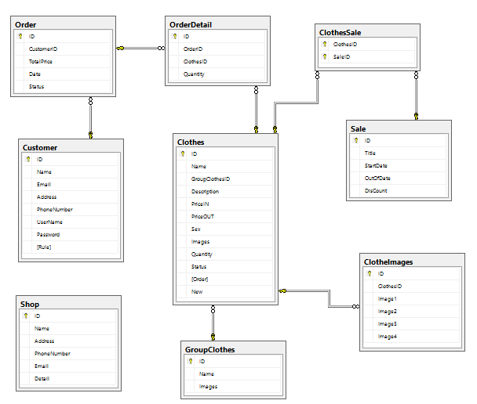

5. PHỤ LỤC
[Optional]

